便携式野外试验环境数据采集终端阶段科研报告
版本 v2 · 2026-09-11T11:29:38.829662+08:00 · 作者：演示管理员 · 词库：v2
用途：整合研制说明、试验记录图片和性能图表，形成可持续完善的阶段报告
修改说明：本地9B图文整合核对通过
本报告针对项目编号PRJ-B（便携式野外试验环境数据采集终端研制），由承担单位[UNIT-A]在[SITE-B]使用样机设备DEV-03进行的阶段性试验情况进行总结。

一、研究目标与实施过程
研究目标为完成一套可携带、可离线记录温湿度与振动数据的样机，并验证连续采集、异常标记和数据导出功能。实施过程分为三个阶段：阶段1完成采集电路与外壳装配；阶段2完成离线存储和数据导出；阶段3完成24个样本的现场模拟测试。[来源S3]

二、试验结果与性能数据
阶段3试验共采集样本24个，其中22个通过，2个异常样本需复核。[来源S1][来源S3] 阶段性能得分呈上升趋势，具体数据为：阶段1得分72分，阶段2得分81分，阶段3得分89分。[来源S1][来源S2][来源S3] 验收线设定为80分，阶段1得分低于验收线，阶段2和阶段3得分均高于验收线。[来源S1][来源S2][来源S3]

三、当前结论与待确认事项
试验结论指出核心功能已达到阶段验收指标。[来源S1][来源S3] 然而，2个异常样本的具体原因尚未确认，不能外推为全部场景已经验证。[来源S3] 记录日期为2026-09-11。[来源S1][来源S2]

图像资料
图1 [S1] 01-科研试验记录.png（原图命中敏感词库，未嵌入）
脱敏提取摘要：※，记录项目“PRJ-B”在[SITE-B]使用DEV-03设备进行的试验。样本总数24，通过22，异常2。阶段性能得分呈上升趋势，阶段3（89分）超过验收线（80分）。
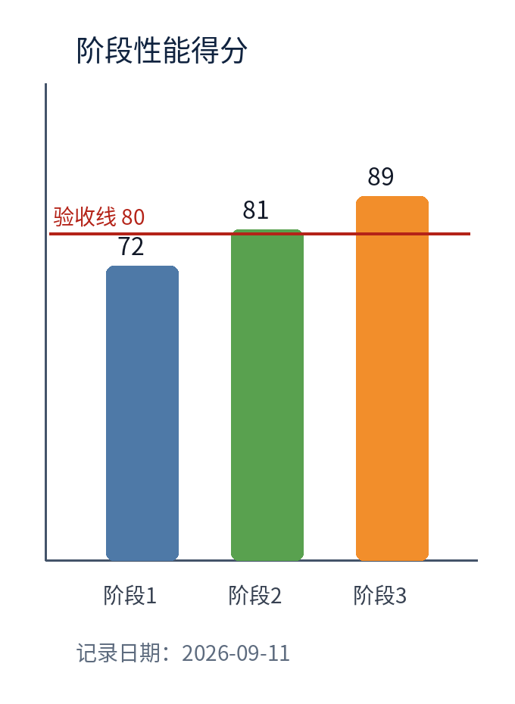
图2 [S2] 02-阶段性能图.png（由程序按固定版式插入）

来源清单
[S1] 01-科研试验记录.png · v1
文件编号：583a3842-4fcd-483f-a6fc-6c5bbc3b2328 · SHA-256：af2a8941fdfe72f476821815f4955b20eb2c55e881b34c899cad4a14ba4cf565
[S2] 02-阶段性能图.png · v1
文件编号：f4598449-ebbd-4a59-9eb8-960a879e13b1 · SHA-256：b393ec3180117a4f8fd596d2baa855280c12b0cf2536acdd19a4b690cb6fc5f3
[S3] 03-研制与试验说明.txt · v1
文件编号：beb03477-094d-4cfb-9be0-228a25f22dfa · SHA-256：4cd6de9549b9cf0295ec89f8230c28d9a62f01855d9960eeffc306a6c988498a
辅助整合模型：Qwen3.5-9B

